Королев П.Г., Романцова Н.В., Галимуллина Э.Э., Акользин А.И.
СИСТЕМА ИССЛЕДОВАНИЯ КИНЕМАТИКИ ДВИЖЕНИЙ. ОРГАНИЗАЦИЯ ИЗМЕРИТЕЛЬНОГО ЭКСПЕРИМЕНТА.
Аннотация.
Обосновывается выбор состава каналов и структуры измерительной системы исследования кинематики движений. Анализируется структура составляющих погрешности временного сдвига. Организация измерительного эксперимента проводится с точки зрения минимизации погрешности временных сдвигов.

Ключевые слова: кинематика движений, кинематический портрет, измерительная система, медицинская реабилитация.

ВВЕДЕНИЕ
Системы исследования кинематики движения (ИКД) человека реализуются с применением радиального и магистрального принципов структурной организации. Ранее [1,2,3] были рассмотрены критерии эффективности и возможные структуры систем, предназначенных для исследования параметров движения конечностей человека на базе метода кинематических портретов. Под термином «кинематический портрет человека» (КПЧ) будем понимать систему характеристик движения информативных точек на теле человека, обеспечивающую описание его состояния для различных клинических областей, представляющую возможность оценки тенденции изменения этого состояния [4]. В систему характеристик могут входить параметры линейных и угловых перемещений как совместно, так и по отдельности.
Системы ИКД могут реализовываться в нескольких конфигурациях: полной и ряде усеченных. Выбор структуры и состава зависит от требований клинической области. При определении состава измерительных каналов следует исходить из двух основных требований:
- минимизация массы компонент системы;
- минимизация количества компонент системы, и как следствие, ее стоимости.
В состав полной системы должны входить:
- подсистема измерения траекторий движения нижних конечностей (ИТДНК);
- подсистема измерения траекторий движения верхних конечностей (ИТДВК);
- подсистема измерения траекторий движения наиболее стабильной точки (ИТСТ);
- подсистема измерения колебаний головы (ИКГ);
- подсистема измерения тремора пальцев (ИТП).
В таблице 1 представлены физические величины, с помощью которых можно описать полный кинематический портрет человека.
Таблица 1.
Head | FHlx | FHly | FHlz | FHax | FHay | FHaz
Body | FBlx | FBly | FBlz | FBax | FBay | FBaz
Upper_limb_1 | FU1lx | FU1ly | FU1lz | FU1ax | FU1ay | FU1az
Upper_limb_2 | FU2lx | FU2ly | FU2lz | FU2ax | FU2ay | FU2az
Tremor_1 | FT1lx | FT1ly | FT1lz | 0 | 0 | 0
Tremor_2 | FT1lx | FT1ly | FT1lz | 0 | 0 | 0
Lower_limb_1 | FL1lx | FL1ly | FL1lz | FL1ax | FL1ay | FL1az
Lower_limb_2 | FL2lx | FL2ly | FL2lz | FL2ax | FL2ay | FL2az

Мнемоника наименований величин следующая: первый символ F – физическая величина, второй кодирует наименование подсистемы, третий – номер подсистемы, в случае, если орган парный, четвертый – вид физической величины (l – линейное ускорение, a – угловая скорость), пятый – ось (x, y, z).

I. ПОГРЕШНОСТЬ ВРЕМЕННОГО СДВИГА.
Подсистема измерения траекторий и подсистема измерения колебаний головы включают в себя трехосевые измерительные преобразователи линейных ускорений и угловых скоростей, а подсистемы измерения тремора пальцев могут быть оснащены только преобразователями линейных ускорений. Подсистемы измерения траекторий характеризуются следующим вектором параметров:
V_{ИТ} = {D_{L1}, … D_{LN}, D_{A1}, … D_{AN}, Δt_{S}, Δt_{d}}, (1)
где D_{L1}, … D_{LN} – список диапазонов измерения линейных ускорений, D_{A1}, … D_{AN} – список диапазонов измерения угловых скоростей, Δt_{S}, – интервал выборок, Δt_{d} – интервал дискретизации (рис. 1).
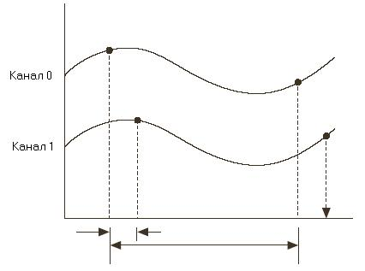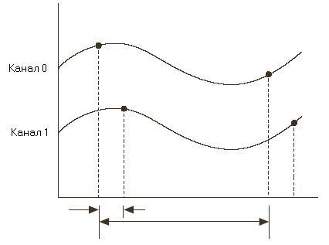
∆td
∆ts
t0
На рисунке Δt_{S}, – интервал выборок, Δt_{d} – интервал дискретизации.
Δt_{S} определяется требованиями задания на эксперимент, Δt_{d} – быстродействием АЦП.
Δt_{d} = Δt_{run} + Δt_{SHC} + Δt_{ADC} + Δt_{read} , (2)
где Δt_{run} – время запуска АЦП, состоящее из времени извлечения из памяти значения регистра управления и номера канала и времени записи в соответствующие регистры АЦП, Δt_{SHC} – время запоминания входного напряжения устройством выборки и хранения, Δt_{ADC} время преобразования, Δt_{read} – время считывания результата и помещения его в буфер данных. Возможен случай, когда в Δt_{d} войдут только Δt_{SHC} + Δt_{ADC}, для этого необходимо наличие в составе АЦП собственного генератора синхроимпульсов запуска. В случае, если существует возможность организовать начало эксперимента в момент времени t₀ во всех подсистемах, составляющие погрешности временного сдвига Δt_{сдв} ограничатся формулой (2) и составят:
Δt_{сдв} = (n – 1) × Δt_{d},
где n – количество измерительных каналов в подсистеме.
Одновременный запуск всех измерительных подсистем может быть осуществлен следующими способами:
- по команде от центрального вычислителя системы, в случае, если интерфейс допускает широковещательную передачу;
- введением дополнительной линии синхронизации, обеспечивающей запуск измерительных подсистем (или АЦП) по событию.
При невыполнении требования 1 или 2 необходимо провести оценку дополнительной погрешности датирования в различных подсистемах и ее минимизацию.

II. ОСОБЕННОСТИ СТРУКТУРНЫХ РЕШЕНИЙ.
Для проведения эксперимента возможно два структурных решения.
1) Радиальная система с преобразователями с аналоговым выходом и центральным вычислителем. АЦП должны обеспечивать автономную коммутацию и запуск по внешнему сигналу, в этом случае (структура рис. 2) погрешность временного сдвига не превысит 5 × Δt_{d}. Требования к пропускной способности канала при Δt_{S}, = 1_{ms} и разрядности результата 2 байта: Для шести подсистем по 6 каналов и двух подсистем по три канала, объем одной выборки составит 84 байта, следовательно, необходимо передавать данные из измерительной подсистемы в вычислительную со скоростью 84 кбайт в секунду или 840 кбит в секунду для последовательного канала, что представляется вполне реализуемым. При длительности эксперимента 10 секунд объем массива результатов составит более 840 кбайт, с учетом служебной информации.

Рис. 2
2) Радиально-магистральная система с аналоговыми и цифровыми датчиками. Подсистема с аналоговыми датчиками применяется для измерения параметров, характеризующих тремор пальцев рук (две подсистемы), следовательно, необходимы 6 каналов АЦП. Пять подсистем с цифровыми каналами линейных и угловых перемещений и радиоканалом (рис. 3).

Рис. 3
Таблица 2 представляет собой матрицу максимальной конфигурации системы, в которую включены все возможные измерительные каналы.
Таблица 2
Head | MHax | MHay | MHaz | MHgx | MHgy | MHgz
Body | MBax | MBay | MBaz | MBgx | MBgy | MBgz
Upper_limb_1 | MU1ax | MU1ay | MU1az | MU1gx | MU1gy | MU1gz
Upper_limb_2 | MU2ax | MU2ay | MU2az | MU2gx | MU2gy | MU2gz
Tremor_1 | MT1ax | MT1ay | MT1az | 0 | 0 | 0
Tremor_2 | MT1ax | MT1ay | MT1az | 0 | 0 | 0
Lower_limb_1 | ML1ax | ML1ay | ML1az | ML1gx | ML1gy | ML1gz
Lower_limb_2 | ML2ax | ML2ay | ML2az | ML2gx | ML2gy | ML2gz
На данную матрицу накладывается маска выбора компонент, определяемая медиками (таблица 3).
Таблица 3
Head | b | b | b | b | b | b
Body | b | b | b | b | b | b
Upper_limb_1 | b | b | b | b | b | b
Upper_limb_2 | b | b | b | b | b | b
Tremor_1 | b | b | b | 0 | 0 | 0
Tremor_2 | b | b | b | 0 | 0 | 0
Lower_limb_1 | b | b | b | b | b | b
Lower_limb_2 | b | b | b | b | b | b
В данной таблице b принимают значения “0” и “1”, “1” обозначает необходимость включения измерительного канала в эксперимент, “0” – отсутствие измерительного канала в конфигурации системы.

III. СОСТАВЛЕНИЕ РАСПИСАНИЯ РАБОТЫ МОДУЛЕЙ СИСТЕМЫ.
Ранее [1,3] предлагалось, что для построения оптимального расписания измерительной системы сигналы из множества S необходимо упорядочивать по убыванию частоты опроса (снижение важности сигнала), однако предварительные исследования показывают, что частоты сигналов, характеризующих движения конечностей, тремора пальцев и головы достаточно близки и составляют от единиц до 12 Гц. Следовательно, в системах исследования кинематики движения имеет смысл частоту измерения сигналов f_{j} делать одинаковой в различных подсистемах. Упорядочение физических величин, характеризующих движения конечностей должно зависеть от задачи исследования. Если исследуются траектории движения конечностей, то физические величины упорядочиваются по строкам табл. 1. Если решается задача мониторинга координационной способности при движении верхних и нижних конечностей, количество физических величин в задании на измерительный эксперимент может быть сокращено, и если за продольное движение отвечает ось “y”, задание будет выглядеть как в таблице 4.
Таблица 4.
Upper_limb_1 | 0 | FU1ly | 0
Upper_limb_2 | 0 | FU2ly | 0
Lower_limb_1 | 0 | FL1ly | 0
Lower_limb_2 | 0 | FL2ly | 0
Body | FBlx | FBly | FBlz
Расписание составляется с использованием жадного алгоритма [5]. Если сигнал подключен к i-му ИК, необходимо определить время запуска ИК на измерение lij = tj / ΔT; определить время работы ИК в заданном режиме Δlij = tijp / ΔT, где Δlij – число позиций таблицы расписания Ri, которые соответствуют времени работы ИК и не должны быть заняты другими сигналами, т.е. позиции с lij по lij + Δlij распределяются на время измерения сигнала j.
- Выполняется проверка соответствия текущего значения такта синхронизации lij требуемой частоте измерения сигнала Sj:
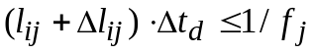, (3)
где Δlij – дискретное время работы ИК в заданном режиме. Если условие (3) не выполняется, lij первого запуска измерительного канала (ИК) присваивается значение 1 и выполнение алгоритма продолжается с пункта 1. Здесь же определяется отсутствие возможности составления расписания (не удается найти такт синхронизации для назначения сигнала в течение всего периода его измерения 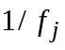).
- Выполняется проверка занятости тактов синхронизации измерительного модуля (ИМ), необходимых для проведения измерения, если один из тактов занят, lij первого запуска увеличивается на единицу и выполняется пункт 1.
- Sj назначается на первый свободный ИК соответствующего ИМ на lij шаг дискретизации принятый при составлении расписания Δt_{d} (при инициализации lij = 0 и M =0).
- Вычисляется величина функции штрафов P по формуле:
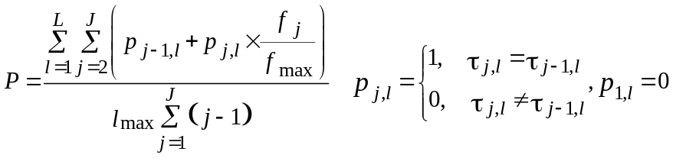
где l_{max} – количество запусков самого высокочастотного сигнала, f_{max}=f_{j} – частота измерения сигналов в системах исследования кинематики движения.
- Значение lij изменяется на lij + Δlij.
- Изменяется номер измерительного сигнала Sj.
- Работа алгоритма завершается при переборе всех сигналов.
Если решение задачи составления расписания не найдено, задание на измерительный эксперимент поставлено некорректно и должно быть изменено.
ЗАКЛЮЧЕНИЕ.
В докладе представлены требования к составу измерительных каналов системы исследования кинематики движения человека, предложены структурные решения для проведения эксперимента: радиальная система с преобразователями с аналоговым выходом и центральным вычислителем и радиально-магистральная система с аналоговыми и цифровыми датчиками, описан алгоритм составления расписания работы модулей измерительной системы, позволяющий сократить погрешность датирования.

Литература
[1] Systems Design for Movement Kinematics Research. Efficiency Criteria // V. Alekseev, P. Korolev, V. Olar, A. Tsareva // 2017 IEEE NW Russia Young Researchers in Electrical and Electronic Engineering Conference (2017ElConRus) SPb, LETI 1 – 3 February 2017.
[2] Movement Kinematics Research Systems. Architectural Solutions. 2017 XX IEEE International Conference on Soft Computing and Measurements (SCM’2017) Areshko, E.O., Zabolotskaya, N.K., Korolev, P.G., Pages 593-595SPb, LETI 24 – 26 May 2017.
[3] Accuracy of dating of linear acceleration measurements. Daria R. Gosteva, Pavel G. Korolev1, Natalia V. Romantsova2, Nicodemus V. Minchev // 2018 IEEE NW Russia Young Researchers in Electrical and Electronic Engineering Conference (2018ElConRus) SPb, LETI 1 – 3 February 2017. Pages 886-888. SPb, LETI, January 29 – February 1, 2018.
[4] Применение микромеханических датчиков для контроля параметров кинематического портрета человека. / Алексеев В.В., Иванова Н.Е., Королев П.Г. // Приборы. 2017. № 7 (205). С. 6-15.
[5] Алгоритм неполного перебора составления расписания работы измерительной системы. / Е.О. Грубо, П.Г. Королёв, Н.В. Романцова, А.В. Утушкина. // Известия СПбГЭТУ «ЛЭТИ». 2013. вып. 2. С. 66–71.

